

DEPARTAMENTO DE MANTENIMIENTO DE EQUIPOS ELECTRICOS

PROGRAMA NACIONAL DE FORMACION EN ELECTRICIDAD

PROYECTO SOCIOINTEGRADOR TRAYECTO II



**PROPUESTA DE ADECUACION TECNICA, AMBIENTAL, SOCIAL Y ECONOMICA DEL SISTEMA ELECTRICO DE UNA VIVIENDA UNIFAMILIAR, SISTEMA ELECTRICO DEL AMBULATORIO RURAL TIPO II Y DEL SISTEMA DE DISTRIBUCION EN BAJA TENSION DEL SECTOR EL BUCARE DE LA PARROQUIA TRES ESQUINAS, TRUJILLO EDO TRUJILLO.**

PARTICIPANTES:

**Montilla Antonio C.I 21.064.813**

**Morillo Deibys C.I 19.795.502**

**Pacheco Jesús C.I 19.147.044**

**Torres Astrid C.I 22.622.509**

TUTOR

Ing. Elsy Guerra

VALERA, FEBRERO 2015

**INDICE GENERAL**

|  |  |
| --- | --- |
|  | **Pág.** |
| **RESUMEN DEL PROYECTO…………………………………………………….** | **5** |
| **PARTE I. Descripción del contexto……………………………………………** | **6** |
| **Razón social………………............................................................................** | **6** |
| **Reseña Histórica……………………………………………………………….....** | **7** |
| **Organizaciones vinculadas al proyecto………………………………………** | **8** |
| **Problemas, necesidades o intereses del contexto…………………………** | **9** |
| **Jerarquización del diagnóstico situacional………………………………….** | **10** |
| **Alternativa de solución…………………………………………………………..** | **11** |
| **PARTE II. EXPOSICION DE MOTIVOS…………………………………………** | **12** |
| **PARTE III. DESARROLLO DEL PROYECTO…………………………………………………………………………** | **14** |
| **FASE I. MEMORIA DESCRIPTIVA………………………………………………** | **17** |
| **FASE I. ANALISIS DE RESULTADOS……………………………………........** | **17** |
| **FASE II. OBJETIVO GENERAL, OBJETIVO ESPECIFICOS……………….** | **26** |
| **FASE II MEMORIA DESCRIPTIVA……………………………………………..** | **28** |
| **FASE II. ANALISIS DE RESULTADOS………………………………………..** | **29** |
| **FASE III. OBJETIVO GENERAL………………………………………………..** | **40** |
| **FASE III. MEMORIA DESCRIPTIVA……………………………………………** | **43** |
| **FASE III. ANALISIS DE RESULTADOS……………………………………….** | **43** |
| **CONCLUSIONES…………………………………………………………………** | **48** |
| **RECOMENDACIONES…………………………………………………………..** | **50** |
| **ANEXOS……………………………………………………………………………** | **52** |

**INDICE DE CUADROS**

|  |  |
| --- | --- |
|  | **Pag** |
| **Tabla N°1. Cronograma de actividades de la fase I……………………....** | **16** |
| **Tabla Nº2 Circuitos de iluminación de la vivienda……………….……….** | **18** |
| **Tabla Nº3 Propuesta para circuitos de tomacorrientes de uso general…………………………………………………………………………..…** | **20** |
| **Tabla Nº4 Propuesta de los calentadores de agua…………………….….** | **22** |
| **Tabla Nº5 Propuesta del Aire Acondicionado………………………………** | **23** |
| **Tabla Nº6 Propuesta para (2) lavadoras y (2) enfriadores…………….….** | **25** |
| **Tabla N°7. Cronograma de actividades de la fase II………………………** | **27** |
| **Tabla Nº8: Circuitos de iluminación del ambulatorio.…………………….** | **30** |
| **Tabla Nº9: Propuesta para circuitos de tomacorrientes de uso general del ambulatorio……………………………………………………………….….** | **31** |
| **Tabla Nº10: Aires Acondicionados y compresor……………………….….** | **33** |
| **Tabla Nº11: Sub tablero de luminaria (casa de doctores)………………..** | **34** |
| **Tabla Nº12: Sub tablero (tomacorrientes de uso general)…………….…** | **35** |
| **Tabla Nº13: Sub tablero de los Aires acondicionados……………………** | **35** |
| **Tabla N°14: Estudio de carga del ambulatorio….……………………….…** | **36** |
| **Tabla N°15: Estudio de carga de la casa de doctores………………….…** | **38** |
| **Tabla N°16 Cronograma de actividades de la fase III…………...............** | **42** |
| **Tabla N°17. Capacidad de distribución en (A.m) para conductores monopolares de cobre con aislamiento TW………………………………..** | **56** |
| **Tabla N°18. Situación actual del sistema eléctrico del Sector el Bucare………………………………………………………………………….….** | **62** |
| **Tabla N°19**. **Características de los conductores de aluminio ARVIDAL…………………………………………………………………………..** | **63** |
| **Tabla N°20. Constantes de distribución. Sistema Trifásico 120/208V…** | **63** |
| **Tabla N°21. Componentes por postes del sistema de distribución del Sector El Bucare………………………………………………………………...** | **64** |
| **Tabla N°22. Fusible de Transformadores………………………………..….** | **66** |

**INDICE DE GRAFICOS**

|  |  |
| --- | --- |
|  | **Pag** |
| **Figura N°1 Tablero Principal del Ambulatorio Rural II……………………** | **52** |
| **Figura N°2. Medidor del Ambulatorio………………………………………...** | **52** |
| **Figura N°3 Acometida Bifásica del Ambulatorio……………….................** | **53** |
| **Figura N°4. Compresor dañado (120V)………………………………………** | **53** |
| **Figura N°5. Subtablero Nro 1 bifásico del Ambulatorio..........................** | **54** |
| **Figura N°6. Subtablero Nro 2 bifásico del Ambulatorio…………………..** | **54** |
| **Figura N°7. Capacidad de conducción de corriente (A) AWG-TW y THW bien sea por medio de conducto o al aire libre……………………..** | **55** |
| **Figura N°8. Número máximo de conductores por ducto………………...** | **55** |
| **Figura N°9. Diagrama del tablero principal del ambulatorio...................** | **56** |
| **Figura N°10. Conductores desde el Tx hasta la casa de doctores……..** | **57** |
| **Figura N°11. Situación Geográfica del suministro de Alta Tensión al sector El Bucare………………………………………………………………….** | **57** |
| **Figura N°12. Esquema unifilar del sistema de distribución del sector el Bucare.………………………………………………………………………….** | **58** |
| **Figura N°13. Vista Geográfica desde S/E Trujillo hasta el Sector el Bucare …………………………………………………………………………….** | **59** |
| **Figura N°14. Esquema de distribución de transformadores en el sector en estudio………………………………………………………………...** | **60** |
| **Figura N°15. Transformadores alimentadores……………………………..** | **60** |
| **Figura N°16.** **Circuito más desfavorable actual del sector el Bucare….** | **61** |
| **Figura N°17. Circuito más desfavorable en la propuesta de la red de distribución del Bucare………...................................................................** | **61** |
| **Figura N°18. Par de transformadores propuestos para la red de distribución………………………………………………………………………..** | **62** |
| **Figura N°19.** **Modelo de encuesta recomendado por CORPOELEC para obtener una estimación de demanda………………………………….** | **65** |
| **Figura N°20. Factores de corrección para tensiones y sistemas distintos a 3 x 208 /120v para conductores alojados en tuberías……………………………….** | **66** |
| **Figura N°21. Diagrama de propuesta del subtablero de la vivienda………………………** | **67** |
| **Figura N°22. Diagrama de propuesta del subtablero de la casa de doctores…………..** | **67** |

**RESUMEN DEL PROYECTO.**

Este proyecto de investigación tiene como propósito la mejora de una vivienda, una entidad pública y el sistema de distribución del sector en estudio, mediante la elaboración de cómputos métricos de materiales, equipos, herramientas, el reconocimiento de sus componentes eléctricos, acometida aérea, bancadas, protecciones y calidad de servicios, bajo las normas de seguridad e higiene industrial y mano de obra guiado por estudio del Código Eléctrico Nacional (C.E.N). Fue preciso diseñar los siguientes objetivos específicos:Describir la situación actual que presenta la Instalación eléctrica de la identidad pública, de la vivienda y del sistema de distribución. Identificar las cargas de los equipos eléctricos presentes. Aplicar criterios de diseño para el cálculo de circuitos ramales, alimentadores y protecciones. Realizar el estudio de la carga para seleccionar las características del tablero, protección general y acometida eléctrica, calcular la demanda total del urbanismo mediante el método de la demanda diversificada (método de Westinghouse), Elaborar un plano de las instalaciones eléctricas propuestas, del sistema de distribución propuesto y realizar un análisis del costo de los materiales utilizados para la elaboración de la propuesta. Con el resultado de este análisis se conseguirá arreglar de forma correcta la instalación eléctrica de la entidad en estudio, de la vivienda y del sistema eléctrico de distribución, siguiendo las normas del C.E.N.

**PARTE I**

1. **Descripción del contexto.**
   1. **Razón Social:**

En 1991 y 1992 fue creada la Urbanización “El Bucare”, donde se organizaron 100 familias como “Asociación Civil”, logrando comprar los terrenos, para la construcción de dichas viviendas en el año 1998, a través de la institución I.T.V (Instituto Trujillano de la Vivienda) el cual actualmente se denomina FUDET. Actualmente está organizado un consejo comunal de nombre “Araguaney”.

Esta parroquia fue inaugurada con el nombre de Urbanización “Rafael José Villasmil” pero aún se mantiene con su nombre antiguo: Tres Esquinas. Se encuentra ubicada al margen del eje vial en la vía que conduce Trujillo y la Concepción entre los sectores la Aguadita y el Prado. El Ambulatorio anteriormente era un dispensario Tipo I, donde se le brindaba la atención médica preventiva a los pacientes donde eran atendidos por una enfermera y el médico que asistía cada 15 días para prestar su servicio. Para el 7 de agosto de 1975 paso a funcionar como Ambulatorio Rural Tipo II, ya que la población presentaba un crecimiento mayor y así presentar un mejor servicio a la comunidad brindándoles atención medica directa.

* 1. **Naturaleza de la organización.**

El Ambulatorio en estudio se encarga de brindarles la atención médica directa a todas las personas independientes de cualquier edad de la parroquia Tres Esquinas y sus alrededores.

Esto proyecto de salud está unido a los nuevos proyecto establecidos por el Ministerio del Poder Popular para la Salud donde garantiza la salud de todas las personas.

* 1. **Localización geográfica.**

El sector el Bucare de la Parroquia 3 Esquinas tiene los siguientes limites:

**Al norte**: El polígono de tiro de la Parroquia 3 Esquinas.

**Al Sur**: Eje vial Trujillo-Valera.

**Al Este**: Sector La Aguadita.

**Al oeste**: Eje vial Trujillo-Valera.

* 1. **Reseña histórica de la organización.**

La comunidad de Tres Esquinas fue fundada con el nombre de “Urbanización Rafael María Villasmil”, en el año 1969, cuando fueron construidos los sectores 1 por la gestión del ciudadano gobernador Dr. Alejandro Sánchez Cortes y posteriormente es conocida popularmente con el nombre de “Tres Esquinas”, este nombre se debe a que en el sector 1 existían tres casas grandes que estaban juntas y hacían esa forma de tres esquinas, que es como se conoce actualmente.

Su primer desarrollo habitacional fue construido en el sector 1, fueron casas construida por la Dirección de Malariología donde se construyeron dos tipos de vivienda unifamiliares: una rural con paredes de bloques sin friso, techo de acerolit y piso de cemento pulido, un tipo especial con placa de dos aguas tipo caballete, paredes de bloque frisado y piso de granito, al correr del tiempo fue creciendo aceleradamente construyéndose los sectores II y III en el año 1973.

Luego se formaron popularmente los sectores Alí Primera I, II y Cubiscus en el año 1979, casas que fueron construidas por sus propios dueños a excepción del Sector Alí Primera parte baja, que fueron casas construidas por Malariología, las cuales para esta fecha adolecían de una cantidad de problemas tales como agua, electricidad, asfaltado, entre otros, lo que origino que la llamaran “Caucagüita” y que posteriormente se le cambio el nombre por el actual “Alí Primera II”.

En 1991 y 1992 fue creada la Urbanización “El Bucare”, donde se organizaron 100 familias como “Asociación Civil”, logrando comprar los terrenos, para la construcción de dichas viviendas en el año 1998, a través de la institución I.T.V (Instituto Trujillano de la Vivienda) el cual actualmente se denomina FUDET.

El Ambulatorio Rural ll de “Tres Esquinas” está ubicado en el Sector lll, es mismo es un módulo de asistencia médica dependiente del Ministerio de Sanidad, es fundado en el primer gobierno de del doctor Rafael caldera Rodríguez, por la señora Benita de Chinchilla, el 15 de Febrero de 1972 siendo el gobernador de ese entonces el Doctor Alejandro Sánchez Cortes. El mismo cuenta con las salas de maternal infantil, planificación, familiar, sala de curas, sala de observaciones, odontología, observaciones de mujeres.

* 1. **Organizaciones vinculadas al proyecto.**

El instituto universitario de tecnología del estado Trujillo (IUTET) a través del proyecto Nacional de formación (PNF).

El Ambulatorio Rural II que nos proporcionar la información necesaria de este diagnóstico también de permitirnos trabajar en sus instalaciones con el mayor respeto y colaboración posible.

La Comunidad del sector “lll”, Parroquia de Tres Esquina, Municipio Trujillo del estado Trujillo, mediante el consejo comunal “Araguaney”, factor principal del estudio, donde se hace el diagnóstico.

1. **Problemas, necesidades o intereses del contexto.**
   1. **Descripción del Diagnostico situacional:**

**Fortalezas:**

* La Iglesia San José Obrero.
* La Prefectura y el punto de observación de Tres Esquinas.
* El colegio Andrés Lomelli Rosario.
* Consejos Comunales.
* Complejo deportivo “Ulises Zuleta Chávez

**Debilidades:**

* Deficiencia de suministro de Agua Potable. (Bloque 40 y 41).
* Mal estado del sistema de bombeo de agua.
* Falta de Mantenimiento de la Bomba.

Mala Organización por parte del Consejo Comunal.

**Amenazas:**

* Exceso de Velocidad en Vía Principal y la vía alterna.
* Licorerías.

**Oportunidades:**

* Bodegas.
* Fruterías.
* Moto Taxi.
* Carpintería.
* Carnicerías.
  1. **Jerarquización del diagnóstico situacional.**

La entidad pública escogida para el desarrollo del proyecto es el Ambulatorio Rural Tipo ll, donde luego de elaborar un diagnóstico se puede notar algunos criterios que no se aplican en el (C.E.N) en las instalaciones eléctricas como una mala distribución de los tomacorrientes de uso generales ya que no está estipulado en las normas del (C.E.N) y la instalación de una planta de emergencia, por lo que tiene las instalaciones para el funcionamiento de este equipo pero no lo tiene porque nunca lo instalaron.

En el caso del sistema de distribución del sector “El Bucare”, se notó, que presenta una sobrecarga en los transformadores, y que la demanda total del urbanismo es mayor a la capacidad total de los transformadores, por lo que es necesario realizar un análisis y una propuesta para corregir esta situación. Con el alumbrado público el sector también cuenta con deficiencia, resultando en varias ocasiones que la población se queje por la poca iluminación por las noches.

* 1. **Selección de la necesidad.**

De acuerdo al estudio hecho por los participantes se llegó a la decisión de seleccionar:

* Deficiencias en el alumbrado público.
* Sobrecarga de los transformadores.
* Mala distribución de los tomacorrientes de uso generales en la entidad pública.
* Planta eléctrica en la entidad pública.
* Pocos circuitos ramales para el total de la carga de la vivienda.
* Calibre del conductor que va desde el tablero al Sub tablero de la vivienda.
  1. **Alternativa de solución.**

En lo que respecta a la vivienda en estudio:

• **Calibre del conductor principal**: debido a la gran demanda que solicita la vivienda es recomendable cambiar el conductor que va desde el protector de voltaje hasta el subtablero.

• **Ampliación de circuitos ramales**: debido a que algunos breakers están saturados de carga, se tomó la decisión, según los cálculos realizados, de crear más circuitos ramales para distribuir la carga equitativamente entre todos los circuitos.

• **Corriente nominal de cuchilla 60 A**: Se propone sustituir el interruptor cuchilla principal por uno de mayor capacidad de corriente para que funcione sin sobrecarga.

En lo que respecta a la entidad pública:

Ejecutar una restructuración de los actuales circuitos ramales de uso general del Ambulatorio Rural tipo II donde la mayoría se encuentra en mala distribución (no se encuentra estipulada en el código eléctrico nacional) y plantear un nuevo sistema eléctrico que se adapta a las alternativas reseñadas en C.E.N y así proteger la integridad física de cada una de las personas que trabajan allí y también los pacientes que lo visitan. También hacer el planteamiento de un proyecto que les dé el beneficio de contar con una planta eléctrica ya que las conexiones del cableado esta empotrado y es muy importante ya que puede ser útil a la hora de una emergencia y también de preservar algunos de los medicamentos que necesitan mantenerse fríos.

Para el caso del sistema de distribución de baja tensión del sector el Bucare:

Para la solución de la necesidad de un alumbrado público más eficiente se recomienda que se les haga mantenimiento a cada uno de las luminarias, y sustituir las dañadas por lámparas nuevas, así como también colocar una fotocelda como mecanismo de control para cada uno de los circuitos propuestos en el plano.

Para resolver el problema de la sobrecarga en los transformadores es posible dividir el sector y añadir un transformador por calle para así cubrir la demanda de la población.

**PARTE II**

**EXPOSICION DE MOTIVOS**

1. **Razones que conllevan a realizar el proyecto.**

**a) Teórico:**

El Proyecto tiene como finalidad el diagnóstico del sistema eléctrico de la vivienda ubicada en la Urb. El Bucare en lo que se utilizaran todos los conceptos y teorías que se relacionan con instalaciones eléctricas residenciales, así como también buscar información adicional relacionada con este tema de investigación para conocer de cuantos circuitos ramales está compuesto, conocer el tipo de conductor usado, así como también hacer el estudio de carga guiándose por el código eléctrico nacional, para finalmente realizar una propuesta para luego ejecutarla.

También se hará un diagnóstico del sistema eléctrico del Ambulatorio Rural ll de “Tres Esquinas” para conocer de cuantos circuitos ramales está compuesto, conocer el tipo de conductor usado, así como también hacer el estudio de carga guiándose por el Código Eléctrico Nacional (CEN), para finalmente realizar una propuesta para ejecutarla y luego realiza un presupuesto.

**b) Técnico:**

Para la realización del diagnóstico, se necesitaron una serie de conocimientos y técnicas para poder llegar a un análisis más detallado de los datos obtenidos.

En lo que respecta a la etapa de hacer los cálculos de diseño y carga, primero se usó la técnica observación directa, para así de esta manera detectar los diferentes equipos eléctricos ubicados en el ambulatorio y en la vivienda, para así tener una idea del consumo total.

Todo esto conlleva una serie de etapas para poder llegar al objetivo final: Diagnosticar la situación del sistema eléctrico del ambulatorio para así presentar las propuestas de la nueva instalación eléctrica de ésta entidad.

1. **Social:**

Este aspecto es muy importante porque en el momento de hacer la propuesta de las mejoras hay que atribuir a una series métodos para hacer un presupuesto y que lo lleven a cabo los directivos de FINAS para así desarrollar las instalación eléctrica en el ambulatorio acorde con las normas del C.E.N para que el sistema eléctrico pueda sostenerse durante mucho tiempo sin sufrir inconvenientes en el transcurso de los años y así tener un consumo eficiente y que las persona que trabajan allí y las que lo visitan para una atención médica y que no corran ningún riesgo de algún corto circuito o incendio entre otros.

1. **Ambiental:**

El cambio de una nuevas instalaciones eléctrica es indispensable para el ambiente donde se tendrá un consumo eficiente, y así apoyar el ahorro energético del país, y así no seguir en la crisis energética que se está viviendo actualmente.

1. **Beneficiarios.**

Entre los beneficiarios directos tenemos:

* Personal que labora en el ambulatorio (Enfermeros, obreros, doctores, entre otros)
* Familia Pacheco Fajardo para el caso de la vivienda.
* La población de la comunidad del sector El Bucare.

Los beneficiarios indirectos son los estudiantes de la Universidad Politécnica Territorial del Estado Trujillo (UPTT) por desarrollar y profundizar sus nociones en el diseño eléctrico de una entidad de administración, así como también la empresa de CORPOELEC.

**PARTE III**

**DESARROLLO DEL PROYECTO**

1. **FASE I: PROPUESTA DE ADECUACIÓN DE LAS INSTALACIONES ELÉCTRICAS DE UNA VIVIENDA UNIFAMILIAR UBICADA EN EL SECTOR EL BUCARE, PARROQUÍA TRES ESQUINAS, MUNICIPIO TRUJILLO DEL ESTADO TRUJILLO.**
   1. **Objetivo General**

Presentar una propuesta en la vivienda ubicada en el sector El Bucare Casa Nº 31 Parroquia Tres Esquinas en Trujillo. Edo. Trujillo, mediante la elaboración de cómputos métricos de materiales, equipos, herramientas y mano de obra bajo la aplicación del código eléctrico nacional (C.E.N).

* 1. **Objetivos Específicos**
* Determinar las características de la instalación eléctrica de la vivienda en estudio del Sector El Bucare Parroquia Tres Esquinas.
* Identificar las cargas típicas de equipos de la vivienda en estudio.
* Aplicar criterios de diseño para el cálculo de circuitos ramales, alimentadores y protecciones.
* Realizar el estudio de carga para selecciones las características del tablero, protección general y acometida.
* Elaborar el plano de la instalación eléctrica propuesta.
* Realizar un análisis de costo de los materiales utilizados para la elaboración de la propuesta.
  1. **Cronograma de Actividades.**

|  |  |  |  |  |  |  |  |  |  |  |  |  |
| --- | --- | --- | --- | --- | --- | --- | --- | --- | --- | --- | --- | --- |
| Actividades | Semanas del proyecto | | | | | | | | | | | |
| 1 | 2 | 3 | 4 | 5 | 6 | 7 | 8 | 9 | 10 | 11 | 12 |
| **Determinar las características técnicas de las instalaciones eléctricas de la vivienda del sector Bucare de Tres Esquina** |  |  |  |  |  |  |  |  |  |  |  |  |
| **Identificar las cargas típicas de equipos de la vivienda en estudio** |  |  |  |  |  |  |  |  |  |  |  |  |
| **Elaborar un plano de las instalaciones eléctricas propuestas.** |  |  |  |  |  |  |  |  |  |  |  |  |
| **Aplicar criterio de diseño para el cálculo de circuitos ramales, alimentadores y protección** |  |  |  |  |  |  |  |  |  |  |  |  |
| **Realizar el estudio de la carga para seleccionar las características del tablero, protección general y acometida eléctrica** |  |  |  |  |  |  |  |  |  |  |  |  |
| **Realizar un analisis del costo de los materiales utilizados para la elaboración de la propuesta** |  |  |  |  |  |  |  |  |  |  |  |  |

**Tabla N°1. Cronograma de actividades de la fase I.**

* 1. **Memoria descriptiva**

La Casa en estudio es de tipo unifamiliar con una área de construcción de 184 m2, la instalación eléctrica esta distribuidas por seis (6) circuitos con protección de 30 A cada uno, donde cada circuito está conectado como se muestra en el plano Nº1 de luminaria y el plano N°2 de tomacorrientes actuales.

La acometida es aérea y llega al medidor monofásico de dos hilos en el que se deriva del tablero principal hacia un protector de voltaje y luego llega al subtablero, el conductor usado para la instalación desde el protector hasta el subtablero es TW Cu AWG #12, y el conductor para los circuitos ramales es TW Cu AWG #12.

El interruptor general ticino tipo cuchilla de 60 A, se conecta con el subtablero de distribución de la vivienda y otro Interruptor ticino también tipo cuchilla de 60A que se colocó específicamente para conectar una máquina de soldar y así no cortar el suministro eléctrico a toda la casa en el momento que se vaya a usar.

* 1. **Análisis de resultados.**

Luego de hacer el diagnóstico del sistema eléctrico de la vivienda, identificar las cargas típicas, y de hacer los respectivos cálculos, se obtuvieron los siguientes resultados:

Actualmente hay pocos circuitos ramales para el total de carga de la vivienda, y se recomienda ampliar el número de circuitos ramales y distribuir mejor la carga de la vivienda.

**Cálculos de los circuitos ramales en una vivienda unifamiliar:**

Para calcular la carga de iluminación se hizo uso de la tabla para cargas de iluminación por tipo de local del Código Eléctrico Nacional (C.E.N) sección 220-3(b).

Área de la vivienda: 184 Acometida= 120 V.

Fórmula para la potencia P : P

**3.1) Calculo de carga de iluminación:**

Área Efectiva **=**

30 **\* =** 4519.2 W

Corriente nominal:

**Tabla Nº2 Circuitos de iluminación.**

|  |  |  |  |  |  |  |
| --- | --- | --- | --- | --- | --- | --- |
| Circuitos | Potencia | Nº de salidas | Intensidad nominal | Longitud (m) | N° y tipo de cable | Protección |
| C1 | 900 W | 9 | 7.5 A | 20,5 | 2#12 AWG TW | 20A |
| C2 | 900 W | 9 | 7.5 A | 21,49 | 2#12 AWG TW | 20A |

**Fuente: Los autores (2013)**

No se le hace mejora a los circuitos de iluminarias, ya que están conectados correctamente.

**Calculo del conductor por caída de Tensión:**

Se seleccionó el circuito C2 porque es el de mayor longitud.

C2 → L= 21,49 metros.

C2 → 900 w → 9 Salidas.

Seleccionar conductor: Según cálculos realizados anteriormente se seleccionó un conductor Nº 12 el cual manejara una corriente de diseño:

Calcular la capacidad de distribución:

**CD= intensidad de corriente del circuito x longitud del circuito**

F1: Factor de corrección para caída de tensión diferente a 2%, 3%:

F2: Factor de corrección por diferente sistema de tensión (120V). (Ver Anexo Nº20)

F2: 0.5

Según la tabla N°17 la solución definitiva es conductor TW Cu 2#12 AWG, protección 20 A y tubería PVC ø ½”.

* 1. **Calculo de carga de tomacorrientes de uso general:**

Con un total de 16 salidas para tomacorrientes de uso general da como resultado: .

Capacidad de corriente de los (2) circuitos: .

* 8 puntos: 8 x 180 W = 1440 W

Corriente de cada circuito: I = P / V = 1440W/120V= 12 A

**Tabla Nº3 Propuesta para circuitos de tomacorrientes de uso general.**

|  |  |  |  |  |  |  |
| --- | --- | --- | --- | --- | --- | --- |
| Circuitos | Potencia | Nº de salida | Corriente nominal | Longitud (m) | N° y tipo de cable | Protección |
| C3 | 1440 W | 8 | 12 A | 27.74 | TW Cu AWG #10 | 20 A |
| C4 | 1440 W | 8 | 12 A | 24.41 | TW Cu AWG #10 | 20 A |
| C5 (Reserva) | 1440 W |  | 12 A |  | TW Cu AWG #10 | 20 A |

**Fuente: Los autores (2013)**

**Calculo del conductor por caída de tensión.**

Se seleccionó el circuito C3 porque el de mayor longitud

C3 → L= 27.74 metros.

C3 → 1440 w → 9 Salidas.

Calcular la capacidad de distribución:

**CD= intensidad de corriente del circuito * longitud del circuito**

F1: Factor de corrección para caída de tensión diferente a 2% 3%:

F2: Factor de corrección por diferente sistema de tensión (120V). (Ver Anexo Nº20)

F2: 0.5

F.P= 0.9

Se utilizaran 2 circuitos que distribuirán 8 puntos de salidas de tomacorrientes por circuito suministrándose 1440 W como lo indica la tabla N°3.

Protecciones de 20 A, tubería PVC ø ¾” y conductor TW Cu AWG 2#10.

* 1. **Calculo de carga de tomacorrientes de uso especial:**
* **Calentador de Agua:**

Potencia = 5500W

Voltaje = 120 V

Corriente nominal → I= 45.83 A

**Calculo del conductor por caída de tensión:**

Calcular la capacidad de distribución:

**CD= intensidad de corriente del circuito * longitud del circuito**

F1: Factor de corrección para caída de tensión diferente a 2% 3%:

F2: Factor de corrección por diferente sistema de tensión (120V). (Ver Anexo Nº20)

F2: 0.5

C.D=Capacidad de distribución

F.P= 0.9

Según la tabla N°17 se usa conductor TW Cu 2#8 AWG, pero como este conductor no admite la corriente nominal del circuito se selecciona el conductor mediante capacidad de corriente y se elige TW Cu 2#6 AWG en tubería PVC ø 1” con protección de 50 A.

**Tabla Nº4 Propuesta de los calentadores de agua.**

|  |  |  |  |  |  |  |
| --- | --- | --- | --- | --- | --- | --- |
| Circuitos | Potencia | N° de Salida | Intensidad nominal | Longitud (m) | N° y tipo de cable | Protección |
| C6 | 5500 W | 1 | 45.83 A | 12 | TW Cu 2#6 AWG | 50 A |

**Fuente: Los autores (2013)**.

* **Aire Acondicionado:**

12000 BTU,

V= 120 V

P=1900 W

I= = 19.79 A;

**Tabla Nº5 Propuesta del Aire Acondicionado.**

|  |  |  |  |  |  |
| --- | --- | --- | --- | --- | --- |
| Circuito | Potencia | Salida | Intensidad nominal | Longitud (m) | Protección |
| C7 | 1900 W | 1 | 19.79 A | 8,2 | 20 A |

**Fuente: Los autores (2013)**

**Selección del conductor por capacidad de corriente:**

Se selecciona conductor TW Cu 2#12 AWG con protección de 20 A, tubería PVC ø ½”.

* **Lavadoras, Enfriadores:**

2 Lavadoras:

2 x 720 W = 1440 W

2 Enfriadores:

112 W + 200 W = 312 W

Total = 1752 W.

La corriente de consumo total:

I = P / V = 1752 / 120 = 14,6 A x 1.25=18,25 A

Calculo del conductor por caída de tensión:

Calcular la capacidad de distribución:

**CD= intensidad de corriente del circuito * longitud del circuito**

F1: Factor de corrección de caída de voltaje ∆V=2% → ∆V=3%

F2: Factor de corrección por diferente sistema de tensión (120V). (Ver Anexo Nº20)

F2: 0.5

C.D=Capacidad de distribución

F.P= 0.9

Según la tabla N°17 se selecciona conductor TW Cu 2#10 AWG en tubería PVC ø ¾” con protección de 20 A como se muestra en la tabla N°6.

**Tabla Nº6 Propuesta para (2) lavadoras y (2) enfriadores.**

|  |  |  |  |  |  |
| --- | --- | --- | --- | --- | --- |
| Circuitos | Potencia | Salidas | Intensidad nominal | Longitud (m) | Protección |
| C8 | 1752 W | 4 | 18,25 A | 20,71 | 20 A |

**Fuente: Los autores (2013)**

**ESTUDIO DE CARGA.**

|  |  |  |
| --- | --- | --- |
| Circuitos ramales de la vivienda | Carga en vatios (W) de la vivienda en estudio. | |
| Fase | Neutro |
| Iluminación  (2 circuitos) | 1800 W | 1800 W |
| Tomacorrientes de uso general | 4632 W | 4632 W |
| 1 Reserva (Lavadero) | 1440 W | 1440 W |
| **Total:** | 7872 W | 7872 W |
| Aplicando F.D  (220-C.E.N)  Los primeros 3000 al 100%  **Resto → 35%** | 3000 W  1705,2 W | 3000 W  1705,2 W |
| **Total:** | 4705,2 W | 4705,2 W |
| Circuitos especiales:  *Aire acondicionado (1) 12000 BTU  *Calentador de agua | 1900 W  5500 W | 1900 W  5500 W |
| × EL 25% del motor  mas grande(0.25×1900) | 475 W | 475 W |
| **Total del consumo:** | 12580,2 W | 12580,2 W |

La corriente total de demanda es:

Esta corriente es muy alta y se recomienda cambiar la alimentación monofásica por bifásica para reducir el consumo de corriente, la cual sería:

Estableciendo una caída de tensión de 1%, un factor de corrección de 1, distancia desde el medidor de energía hasta el tablero principal de 7 metros, se calcula el conductor que será usado como alimentador principal:

Factor de corrección por caída de tensión a 1%:

Factor de corrección por ser el voltaje 120V (Ver anexo N°20):

F2 = 0.5

Dónde:

CD: Capacidad de distribución.

Por capacidad de corriente, se usa conductor TW Cu 2#4 AWG, tubería PVC ø 1” y protección de 75A.

Para el neutro se elige un conductor TW Cu #6 AWG.

1. **FASE II: PROPUESTA DE ADECUACIÓN DE LA INSTALACIÓN ELÉCTRICA DEL AMBULATORIO RURAL TIPO II DE LA PARROQUIA TRES ESQUINAS, MUNICIPIO TRUJILLO DEL ESTADO TRUJILLO**.
   1. **Objetivo General.**

Presentar una propuesta de adecuación del sistema eléctrico de una entidad de administración pública ubicada en el sector “Tres”, Parroquia Tres Esquinas, Municipio Trujillo del Edo Trujillo, mediante la elaboración de cómputos métricos de materiales, equipos, herramientas y mano de obra bajo la aplicación del código eléctrico nacional (C.E.N).

* 1. **Objetivos específicos.**
* Describir la situación actual que presenta la instalación eléctrica de la entidad en estudio.
* Identificar las cargas de los equipos eléctricos presentes en la entidad pública.
* Aplicar criterios de diseño para el cálculo de circuitos ramales, alimentadores y protecciones.
* Realizar el estudio de carga para seleccionar las características del tablero, protecciones y acometida.
* Elaborar el plano de la instalación eléctrica propuesta.
* Presentar un análisis de costo de los materiales, mano de obra utilizada en la propuesta del sistema eléctrico.
  1. **Cronograma de actividades.**

**Tabla N°7. Cronograma de actividades de la fase II.**

|  |  |  |  |  |  |  |  |  |  |  |  |  |  |
| --- | --- | --- | --- | --- | --- | --- | --- | --- | --- | --- | --- | --- | --- |
| Actividades | Semanas del proyecto | | | | | | | | | | | |  |
| 1 | 2 | 3 | 4 | 5 | 6 | 7 | 8 | 9 | 10 | 11 | 12 | | |
| Describir la situación actual que presenta la instalación eléctrica de la entidad en estudio. |  |  |  |  |  |  |  |  |  |  |  |  | | |
| Identificar las cargas de los equipos eléctricos presentes en la entidad pública. |  |  |  |  |  |  |  |  |  |  |  |  | | |
| Aplicar criterios de diseño para el cálculo de circuitos ramales, alimentadores y protecciones. |  |  |  |  |  |  |  |  |  |  |  |  | | |
| Realizar el estudio de carga para seleccionar las características del tablero, protecciones y acometida |  |  |  |  |  |  |  |  |  |  |  |  | | |
| Elaborar el plano de la instalación eléctrica propuesta. |  |  |  |  |  |  |  |  |  |  |  |  | | |
| Presentar un análisis de costo de los materiales, mano de obra utilizada en la propuesta del sistema eléctrico |  |  |  |  |  |  |  |  |  |  |  |  | | |

* 1. **Memoria descriptiva.**

La entidad pública en estudio se trata del Ambulatorio Rural tipo II de Tres Esquinas de 424.94m² donde está dividida por áreas de sala de espera, un (1) servicio de trabajo social, una (1) coordinación de secretarias, una (1) medicina vial, una (1) recepción, (1) observaciones, una (1) sala de curas, un (1) puesto de enfermería,(1) observaciones de mujeres, ocho (8) baños, una (1) cocina, tres (3) patios, una (1) pediatría, una (1) farmacia, una (1) odontología, una (1) organización, una (1) planificación familiar, dos (2)lavandería; y en el mismo terreno del ambulatorio está construida una pequeña casa para los médicos lo cual está distribuida por los espacios de dos (2) dormitorios, un (1) baño, una (1) sala comedor. También se encuentra un (1) depósito de basura, un (1) caja de agua, un (1) cuarto para la planta de emergencia, un (1) cuarto de bombas.

El suministro de energía eléctrica del ambulatorio proviene de un transformador de 37.5KVA, su acometida es bifásica (220/110), y va de manera subterránea donde el conductor principal es THW Cu AWG #1, que va directamente al medidor y del mismo medidor al interruptor principal, cuyo conductor es THW Cu calibre AWG 1/0. En el tablero principal se encuentran un (1) interruptor el cual su capacidad es 175 A donde hace las derivaciones hacia un (1) el interruptor tipo breaker (ambulatorio) de 125 A y el otro (1) interruptor (casa de los médicos) de 60 A, (lo indica la figura 1, 9 y 10).

En el tablero monofásico hay dieciséis (16) breaker de 1 polo de 30 A cada uno los cuales son solo para los tomacorrientes e iluminaria. En las lámparas hay 55 salidas distribuidas según muestra el plano actual N°8 y el plano actual N°7 de los tomacorrientes consta de 58 salidas.

En el tablero bifásico hay diez (10) breaker de 1 polo y tres (3) de dos polos destinados a alimentar los aires acondicionados de 220v. Están conectados cinco (5) aires acondicionados los cuales dos (2) son de 120V y tres (3) son de 220V. Hay dos (2) áreas que no tienen aire acondicionado (observación de mujeres, sala de curas), debido a que se dañaron y quedaron como reserva.

* 1. **Análisis de resultados.**

**Calculo de Circuitos Ramales:**

**Área Efectiva = 424.94m2**

Ya que hay diferentes aéreas dentro de todo el ambulatorio como la casa de los doctores, área externa y el módulo de atención (ambulatorio) los cálculo de iluminación de tomacorriente de uso general y sus circuitos especiales se realizara separados, es decir, por área.

**Área del ambulatorio:**

* 1. **Calculo de carga de iluminación:**

Para el cálculo de carga de iluminación se toma como criterio lo

20  **\*** 424.94  **=** 8498.8 W

Esta corriente calculada será la corriente total de los circuitos de luminaria. Para calcular el número óptimo de circuitos, y tomando como referencia la corriente de protección de cada circuito como 20 A, se usa la siguiente ecuación:

Se utilizaran 4 circuitos con 12 salidas de luminarias con protecciones de (1) breaker cada circuito de (1) polo de 20 A y conductor TW Cu AWG #12 como se muestra en la tabla Nº8.

**Tabla Nº8: Circuitos de iluminación.**

|  |  |  |  |  |  |
| --- | --- | --- | --- | --- | --- |
| Circuito | Potencia | Nº de salidas de luminarias | Intensidad nominal | Longitud | Protección |
| C1 | 1300W | 13 | 10.83 A | 24.25 metros | 20 A |
| C2 | 1200 W | 12 | 10 A | 22 metros | 20 A |
| C3 | 1000 W | 10 | 8.33 A | 36 metros | 20 A |
| C4 | 1300 W | 13 | 10.83 A | 14.31 metros | 20 A |

**Fuente: Los autores (2014)**

**Nota: Para el cálculo de la corriente nominal de cada circuito se tomó como referencia la potencia de cada lámpara como 100W.**

**Calculo de la caída de tensión:**

Para seleccionar el conductor de los circuitos se toma el circuito más desfavorable (Circuito 3) y se hace de la siguiente manera:

Tomando como referencia la caída de tensión 3%, el factor de corrección F1 por la figura N°20 (0.5) y el factor de corrección F2 como 3% / 2% = 1.5, se calcula la capacidad de distribución:

Este resultado se usa para seleccionar, con la tabla N°17, el calibre del conductor, y este es: TW Cu AWG 2#12, protección de 20 A en tubería PVC ø ¾”.

* 1. **Calculo de carga de tomacorrientes de uso general:**

(SEGÚN EL C.E.N MAXIMO 8 PUNTOS POR CIRCUITO = 1500W).

Habiendo un total de 48 tomacorrientes de uso general en el plano eléctrico de propuesta, se hace el siguiente análisis para determinar el número de circuitos que se instalaran.

Se toman 6 circuitos con protección 20 A y conductor TW Cu AWG 2#12 con una distribución de 1440 W por cada circuito, y 8 puntos, lo que da una corriente de I = P / V = 1440 W / 120 V = 12 A y una (1) reserva de (1440 W) siguiendo las normas de del (C.E.N)

**Tabla Nº9: Propuesta para circuitos de tomacorrientes de uso general:**

|  |  |  |  |  |  |
| --- | --- | --- | --- | --- | --- |
| Circuitos | Potencia | Nº de salidas | Intensidad nominal | Longitud | Protección |
| C5 | 1440 W | 8 | 12 A | 20 metros | 20 A |
| C6 | 1440 W | 8 | 12 A | 16.9 metros | 20 A |
| C7 | 1440 W | 8 | 12 A | 25.3 metros | 20 A |
| C8 | 1440 W | 8 | 12 A | 32.9 metros | 20 A |
| C9 | 1440 W | 8 | 12 A | 29.1 metros | 20 A |
| C10 | 1440 W | 8 | 12 A | 36 metros | 20 A |
| C11(reserva) | 1440 W | reserva | 12 A | reserva | 20 A |

**Fuente: Los autores (2014)**

**Calculo de la caída de tensión:**

Para el circuito más desfavorable (Circuito 10) se hace de la siguiente manera:

Tomando como referencia la caída de tensión 3%, el factor de potencia 0,9, el factor de corrección F1 por la figura N°20 (0.5) y el factor de corrección F2 como 3% / 2 = 1.5, se calcula la capacidad de distribución:

Mediante este valor, guiándose por la tabla N°17, se determina el conductor TW Cu AWG 2#10, protección de 20 A, en tubería PVC ø ¾”.

* 1. **Calculo de carga de tomacorrientes especiales:**

**Aires acondicionados:**

1. **Aire Acondicionado 12000 BTU (2 equipos):**

1220 W; 115V; 10.6A + 25% = 13.25 A.

Dos (2) circuitos con protección de 20 A, conductor TW Cu AWG 2#10 y tubería PVC ø ¾”.

1. **Aire Acondicionado 24000 BTU (3 Equipos):**

2779W, 208/230V: 13.36 + 25% = 16.7 A.

Un (1) circuito con breaker de 2 polos con protección de 20 A, conductor TW Cu AWG 2#10 en tubería PVC ø ¾”.

1. **Compresor**:

1080 W, 120 V: 9 A + 25% = 11.25 A.

Un circuito con una protección de 20 A, conductor TW Cu AWG 2#12 en tubería PVC ø ½”.

**Tabla Nº10: Aires Acondicionados y compresor.**

|  |  |  |  |  |  |
| --- | --- | --- | --- | --- | --- |
| Circuitos | Potencia | Nº de salidas | Intensidad nominal | Longitud | Protección |
| C12 | 1220 W | 1 | 13.25 A | 13.45 metros | 20 A |
| C13 | 1220 W | 1 | 13.25 A | 13.6 metros | 20 A |
| C14 | 2779 W | 1 | 16.7 A | 7.9 metros | 20 A |
| C15 | 2779 W | 1 | 16.7 A | 18.5 metros | 20 A |
| C16 | 2779 W | 1 | 16.7 A | 11.1 metros | 20 A |
| C17 (compresor) | 1080 W | 1 | 11.25 A | 18 metros | 20 A |
| C18 (RESERVA) | 1220 W | 1 | 13.25 A | 10.5 metros | 20 A |
| C19 (RESERVA) | 1220 W | 1 | 13.25 A | 13.3 metros | 20 A |

**Fuente: Los autores (2014)**

Para seleccionar el conductor para el circuito más desfavorable (Circuito 15) se realiza lo siguiente:

Tomando como factor de potencia 0.9, caída de tensión de 3%, factor de corrección F1 = 1 (por la figura N°20), y factor de corrección F2 = 3% / 2% = 1.5. La capacidad de distribución es la siguiente:

Por la tabla N°17 da un conductor TW Cu AWG 2#14, pero por capacidad de corriente (**anexo N°7**) se selecciona un conductor TW Cu AWG 2#12 con protección de 20 A, tubería PVC de ½”.

**CASA DE DOCTORES:**

**El área de la casa de doctores: 58.3 m2**

**Calculo de carga de iluminación:**

**20 * 58.3 = 1166 W**

Con lámparas de 100W se realiza el siguiente cálculo:

Resultando un total de 11, su corriente nominal es:

**Tabla Nº11: Sub tablero de luminaria**

|  |  |  |  |  |  |
| --- | --- | --- | --- | --- | --- |
| Circuito | Potencia | Nº de salidas | Intensidad nominal | Longitud (m) | Protección |
| C20 | 1100 W | 11 | 9,16 A | 28.3 | 20 A |

**Fuente: Los autores (2014)**

**Calculo de la caída de tensión:**

Para seleccionar el conductor se hace de la siguiente manera:

Tomando como referencia la caída de tensión 3%, el factor de corrección F1 de la figura N°20 (0.5) y el factor de corrección F2 como 3% / 2% = 1.5, se calcula la capacidad de distribución:

Este resultado se usa para seleccionar, con la tabla N°17, el calibre del conductor, y este es: TW Cu AWG 2#12, protección de 20 A en tubería PVC ø ½”.

* 1. **Calculo de carga de tomacorrientes de uso general:**

(SEGÚN EL C.E.N MAXIMO 8 PUNTOS POR CIRCUITO = 1440W).

Habiendo 11 tomacorrientes, se toman 2 circuitos con protección 20 A, uno con 8 puntos y una potencia de 1440W, y otro con 3 puntos con una potencia de 540W, así como también se deja uno de reserva.

**Tabla Nº12: Sub tablero (tomacorrientes de uso general).**

|  |  |  |  |  |  |
| --- | --- | --- | --- | --- | --- |
| Circuito | Potencia | Nº de salidas | Intensidad nominal | Longitud (m) | Protección |
| C21 | 1440 W | 8 | 12 A | 21.94 | 20 A |
| C22 | 540 W | 3 | 2,83 A | 8.4 | 20 A |
| C23 | 1440 W | reserva | 12.5 A | reserva | 20 A |

**Fuente: Los autores (2014)**

**Calculo de la caída de tensión:**

Para seleccionar el conductor del circuito más desfavorable, se hace de la siguiente manera:

Tomando como referencia la caída de tensión 3%, el factor de corrección F1 de la figura N°20 (0.5) y el factor de corrección F2 como 3% / 2% = 1.5, se calcula la capacidad de distribución:

Este resultado se usa para seleccionar, con la tabla N°17, el calibre del conductor, y este es: TW Cu AWG 2#12, protección de 20 A en tubería PVC ø ½”.

1. **Aire Acondicionado 24000 BTU (2 equipos):**

2779W, 220V: 13.36 + 25% = 16.7 A.

Dos (2) circuitos con protección de 20 A, conductor TW Cu AWG 2#10 en tubería PVC ø ½”.

**Tabla Nº13: Sub tablero de los Aires acondicionados.**

|  |  |  |  |  |  |
| --- | --- | --- | --- | --- | --- |
| Circuitos | Potencia | Nº de salidas de T.U.G | Intensidad nominal | Longitud (m) | Protección |
| C24 | 2779W | 1 | 16.7 A | 6.7 | 20 A |
| C25 | 2779W | 1 | 16.7 A | 8.45 | 20 A |

**Fuente: Los autores (2014).**

Este análisis se dividirá en dos partes:

* + - * Casa de doctores (Protecciones, conductores)
      * Ambulatorio (Protección, conductores)

Estudio de carga del ambulatorio:

**Tabla N°14: Estudio de carga.**

|  |  |  |  |  |
| --- | --- | --- | --- | --- |
| Circuitos ramales del ente público. | Carga en vatios (W) del ente público. | |  | |
| Fase | Neutro | | | |
| Iluminación:  (4 Circuito) | 4800 W | 4800 W | | | |
| Tomacorrientes de uso general (7) | 9000 W | 9000 W | | | |
| **Total:** | 13800W | 13800 W | | | |
| **Aplicando F.D**  **(solo neutro)**  Los primeros 3000 al 100%  Resto → 35% | 6780 W | 6780W | | | |
| **Circuitos especiales:** | | | | | |
| *Aire acondicionado (2) 12000 BTU | 2440 W | 2440 W | | | |
| *Aire acondicionado (3) 24000 BTU | 5558 W | 0W | | | |
| *Compresor (1) | 1080 W | 1080 W | | | |
| *Circuitos de reserva | 2440 W  1500 W | 0 W  1500 W | | | |
| **Total del consumo:** | 19798 W | 11800 W | | | |
| **Aplicando el F.D**  10 KW→100%  Resto→ 35% | 13429,3 W | 10630 W | | | |
| **Total para calcular la acometida:** | | | |  |

**Fuente: Los autores (2014)**

Conductores requeridos por capacidad de corriente:

Fases: 2 AWG # 2 Cu – TW

Neutro: 1 AWG # 4 Cu – TW

Por caída de tensión:

**Para la fase:**

Tomando como factor de potencia 0,9 y una caída de tensión de ∆V=2%, en tubería metálica, la capacidad de distribución de la fase es la siguiente:

La solución definitiva por capacidad de corriente es: 2 conductores TW Cu AWG #2, protección de 100 A, tubería metálica ø 1 ½”.

**Para el neutro:**

Tomando como factor de potencia 0.9, una caída de tensión de 2%, y la tabla N°11, la capacidad de distribución del neutro es la siguiente:

Para este valor, según la tabla N°17 se usa un conductor TW Cu AWG #4, tubería metálica ø 1”.

**Estudio de carga de la casa de enfermeros:**

**Tabla N°15: Estudio de carga.**

|  |  |  |  |  |
| --- | --- | --- | --- | --- |
| Circuitos ramales del ente público. | Carga en vatios (W) del ente público. | |  | |
| Fase | Neutro | | | |
| Iluminación:  (1 Circuitos) | 1100 W | 1100 W | | | |
| Tomacorrientes de uso general (2) | 3280 W | 3280 W | | | |
| **Total:** | 4380W | 4380 W | | | |
| **Aplicando F.D**  **(solo neutro)**  Los primeros 3000 al 100%  Resto → 35% | 3483 W | 3483W | | | |
| **Circuitos especiales:** | | | | | |
| *Aire acondicionado (2) 12000 BTU | 5558 W | 0 W | | | |
| *Circuitos de reserva | 1500 W | 1500 W | | | |
| **Total del consumo:** | 10541 W | 4983 W | | | |
| **Aplicando el F.D**  10 KW→100%  Resto→ 35% | 10189,35 W | 4983 W | | | |
| **Total para calcular la acometida:** | | | |  |

Conductores requeridos por capacidad de corriente:

Fases: 2 AWG # 4 Cu – TW

Neutro: 1 AWG # 8 Cu – TW

Por caída de tensión:

**Para la fase:**

Tomando como factor de potencia 0,9 y una caída de tensión de ∆V=2%, en tubería metálica, la capacidad de distribución de la fase es la siguiente:

La solución definitiva por capacidad de corriente es: 2 conductores TW Cu AWG #4, protección de 75 A en tubería metálica ø 1”.

**Para el neutro:**

Tomando como factor de potencia 0.9, una caída de tensión de 2%, y la tabla N°11, la capacidad de distribución del neutro es la siguiente:

Para este valor, según la tabla N°11 se usa un conductor TW Cu AWG #8 en tubería metálica ø ¾”.

La solución definitiva es: conductor TW Cu AWG #8.

El subtablero que se ubicara en la casa de doctores se muestra en la figura N°22.

**Acometida:**

Este será el conductor por donde circulara la mayor corriente de todo el ente público, por lo que según los cálculos se hace el siguiente análisis:

La corriente total será la demanda del ambulatorio y la demanda de la casa de doctores, así:

La corriente de la casa de doctores es: **64,32** A (Fase) – **31,45** A (Neutro)

La corriente del ambulatorio es: **84,78** A (Fase) – **67,10** A (Neutro)

Dando un total de: **149,1** A (Fase) y **98,55** A (Neutro)

Para la selección del conductor principal se procedió por caída de tensión, dando como resultado TW Cu AWG 1/0 para las fases con protección de 175, y TW Cu AWG #2 para el neutro con protección de 100.

1. **FASE III: Propuesta de adecuación del sistema de distribución en baja tensión del sector “El Bucare” parroquia Tres Esquinas municipio Trujillo del estado Trujillo.**
   1. **Objetivo General.**

Presentar la propuesta de adecuación del sistema de distribución en baja tensión del sector “El bucare” Municipio Trujillo del estado Trujillo, mediante el reconocimiento de sus componentes eléctricos, acometida aérea o subterránea, bancadas, protecciones y calidad de servicios, bajo las normas de seguridad e higiene industrial.

* 1. **Objetivos Específicos.**
* Describir la situación actual que presenta el sistema de distribución en baja tensión del sector en estudio.
* Identificar anomalías presente en el sistema de distribución en baja tensión del sector en estudio.
* Determinar el consumo eléctrico por unidad de vivienda y alumbrado público del sector en estudio.
* Calcular la caída de tensión del circuito más desfavorable que presenta el sistema de distribución en baja tensión del sector en estudio.
* Elaborar una propuesta de mejora del sistema de distribución en baja tensión del sector en estudio.
* Determinar los cómputos métricos del proyecto propuesto**.**
  1. **Cronograma de actividades**

**Tabla N°16**: Cronograma de actividades de la fase III.

|  |  |  |  |  |  |  |  |  |  |  |  |  |
| --- | --- | --- | --- | --- | --- | --- | --- | --- | --- | --- | --- | --- |
| Actividades | Semanas del proyecto | | | | | | | | | | | |
| 1 | 2 | 3 | 4 | 5 | 6 | 7 | 8 | 9 | 10 | 11 | 12 |
| Describir la situación actual que presenta el sistema de distribución en baja tensión del sector en estudio. |  |  |  |  |  |  |  |  |  |  |  |  |
| Identificar anomalías presente en el sistema de distribución en baja tensión del sector en estudio. |  |  |  |  |  |  |  |  |  |  |  |  |
| Determinar el consumo eléctrico por unidad de vivienda y alumbrado público del sector en estudio. |  |  |  |  |  |  |  |  |  |  |  |  |
| Calcular la caída de tensión del circuito más desfavorable que presenta el sistema de distribución en baja tensión del sector en estudio. |  |  |  |  |  |  |  |  |  |  |  |  |
| . Elaborar una propuesta de mejora del sistema de distribución en baja tensión del sector en estudio |  |  |  |  |  |  |  |  |  |  |  |  |
| Determinar los cómputos métricos del proyecto propuesto**.** |  |  |  |  |  |  |  |  |  |  |  |  |

* 1. **Memoria Descriptiva.**

El sistema de distribución en baja tensión del sector El Bucare está constituido por los elementos listados tabla N°21 en la sección anexos:

Este sector se encuentra dividido en 4 calles paralelas entre sí, en las cuales está ubicado un transformador alimentando el alumbrado y las casas de cada calle, con un total de 100 viviendas.

El sector “El Bucare” está conectado al circuito Sta. Ana proveniente de la Subestación Trujillo como se muestra en el **Figura** **N°11, Figura N°12 y Figura N°13**.

La distribución en la cual está actualmente el sistema eléctrico del Sector el Bucare se muestra en la **tabla N°14** y la **figura N°14** de la sección anexo.

Hay un total de 31 postes de los cuales 21 son de alta tensión y 10 son de baja tensión.

Los postes eléctricos en algunas zonas se encuentran dentro de las viviendas, no siendo así en otras.

* 1. **Análisis de Resultados.**

Luego de haber realizado las encuestas en la comunidad de El Bucare, se procedió a calcular el estimado de la demanda total del sector, dando como resultado: 208,67 KW.

De acuerdo a esto, se hace el siguiente análisis para resolver la necesidad de cubrir toda la demanda satisfactoriamente.

**Yi= 208,67 kW**

S=

S=

S= 231,85 kVA

Demanda= 231,85 kVA

Entonces la demanda por cada vivienda es la siguiente:

kVAviviendas=

kVAviviendas=

kVAviviendas= 2,31 kVA ≈ 2,5 kVA

Potencia de lámparas

PLamparas= Nº lámparas x P (kW)

PLamparas= 31 x 0,25 kW

PLamparas= 7,75 kW

Entonces la demanda del alumbrado público (A/P) es la siguiente:

kVA=

kVA=

kVA= 8,61 kVA

Demanda del sistema eléctrico de la red d distribución en baja tensión actual del sector El Bucare.

kVATotal= kVALámparas + kVAviviendas

kVATotal= (8,61 + 231,85) kVA

kVATotal= 240,46 kVA

Se plantea dividir el sector debido a la alta demanda de electricidad.

Se propone añadir un transformador de 50 KVA en cada calle, de modo que queden dos transformadores de 50 KVA, de acuerdo al siguiente análisis:

Cada par de transformadores alimentaran un total de 25 viviendas, y su carga será:

Un transformador alimenta 12 viviendas y el otro alimenta 13, como se muestra en la figura N°15 de la sección anexos, quedando una potencia 30KVA para uno y 32,5KVA para el otro (figura N°18 sección anexos).

Calculo de la corriente en alta tensión para la selección del fusible:

Calculo de la corriente en baja tensión:

La reserva calculada para un transformador es:

Y la reserva para el segundo transformador es:

Como vemos, la reserva calculada para cada transformador es mayor al 30%, lo cual está en los márgenes correctos.

Para el cálculo del conductor Arvidal de baja tensión se usa una caída de tensión máxima de 3% con el circuito más desfavorable:

Para el circuito más desfavorable (Circuito 1 mostrado en el plano N°10 o figura N°17 en la sección anexos):

Su momento eléctrico es:

Para el conductor arvidal 1/0, y un factor de potencia de 0,9 se tiene que la caída de tensión es:

Al resultar la caída de tensión mayor que la admisible, se procede a elegir el conductor Arvidal 2/0, obteniéndose su caída de tensión:

**Se selecciona conductor ARVIDAL Al AWG 2/0 para el sistema de distribución.**

**CONCLUSIONES.**

Cabe destacar que por medio del cálculo para la cometida de la vivienda en su consumo total de corriente da un resultado de 80, 34 A lo que quiere decir que se necesita una protección de 100 A, a lo cual la vivienda contaba con una protección de 60 A acotando que esto puede traer como consecuencia que se disparen los breakers y quemar los artefactos eléctricos.

Con la elaboración de un nuevo plano eléctrico se busca una mejor distribución de los circuitos ramales (luminarias y tomacorrientes), mejores protecciones, usar el calibre de cable que se necesita para empotrar de forma adecuada la energía eléctrica en la vivienda unifamiliar, tomando en cuenta que el cable de la acometida debe ser de un calibre distinto al de los circuitos ramales.

Luego de conocer más a fondo como es un sistema eléctrico de una vivienda, llegamos al diagnóstico de un ente público, específicamente el Ambulatorio Rural de la parroquia Tres Esquinas.

Allí se inspecciono como se encontraba el sistema eléctrico de lámparas y tomacorrientes, de acometida, de protecciones, y se vio que en algunas ocasiones cumplía con el C.E.N, y en otras era necesario aplicar criterios para hacer las propuestas necesarias, obteniéndose las siguientes conclusiones.

* Se observó que en el subtablero del ambulatorio dejaron varios circuitos de reserva para su posterior utilización.
* El ambulatorio no posee lámparas a su alrededor y se encuentra escaso de iluminación.
* Cuando se realizó el diagnóstico del sistema eléctrico de la entidad en estudio, se notó que las distancias de los circuitos ramales son largas y esto influye en la selección de los conductores.
* La acometida cumple con los cálculos realizados ya que actualmente se encuentra un conductor principal THW Cu AWG #1/0 .
* El transformador está situado en el sitio opuesto donde está ubicado el tablero principal con su medidor bifásico, teniendo que transportar la acometida por todo el ambulatorio.

En lo que respecta al sistema de distribución del sector el Bucare de la parroquia Tres esquinas del municipio Trujillo Edo Trujillo, hemos obtenido una serie de conocimientos de este proyecto socio tecnológico integral del sistema de distribución de baja tensión, sacando los tipos y cantidades de los artefactos, con lo cual se calcula la demanda diversificada del urbanismo para así obtener la demanda por cada vivienda, ya que al tener la demanda total por vivienda se le suma la demanda del alumbrado público para obtener el consumo total del sistema de baja tensión del sector.

Por medio del numero óptimo de encuestas pudimos realizar el método de Westinghouse donde la facturación demanda KWh/mes, ingresos Bs.F/mes, permite determinar la demanda por cada vivienda y así el consumo total promedio del sector en estudio.

De acuerdo al análisis de resultados se propuso añadir un transformador de 50 KVA en cada calle y cambiar el que está actualmente por uno de igual capacidad.

**RECOMENDACIONES**

* + En la actualidad debe hacerse una reorganización de las cargas eléctricas dentro de las urbanizaciones o comunidades, ya que en ellas se presentan sobre cargas, lo cual produce un desbalance del sistema eléctrico nacional incurriendo en desacato a las normas que establece el C.E.N.
  + Se deben tomar en cuenta las normas que establece el código eléctrico nacional (C.E.N) al momento de hacer alguna instalación eléctrica de una vivienda unifamiliar teniendo uno los conocimientos y aplicar los criterios para no salirse mucho de las normas que nos indica el (C.E.N)
  + Para bajar el calibre del conductor principal de la vivienda es indispensable reemplazar el calentador de corriente a calentadores a gas o cambiar la alimentación monofásica por bifásica 220V
* La elaboración de reformar los actuales circuitos ramales de uso general del Ambulatorio Rural tipo II donde la mayoría se encuentra en mala distribución (no se encuentra estipulada en el C.E.N) y plantear un nuevo sistema eléctrico que se adapta a las alternativas reseñadas en C.E.N y así proteger físicamente las personas que trabajan allí y también los pacientes que lo visitan.
* Construir el planteamiento de un proyecto que les dé el beneficio de contar con una planta eléctrica ya que las conexiones del cableado esta empotrado y es muy elemental ya que puede ser ventajoso a la hora de una emergencia y también de resguardar algunos de los medicamentos que necesitan mantenerse refrigerados.
  + La división del sector El Bucare para poder cubrir la demanda total del urbanismo, sin sobrecargar los transformadores, y que tengan una vida útil más larga.
  + Añadir un transformador de 50 KVA en cada calle para que en total sean dos de 50 KVA.
  + Hacerle mantenimiento al alumbrado público periódicamente, ya que las lluvias es un factor importante que pone en riesgo la iluminación de la comunidad.
  + Extraer los postes eléctricos que se encuentran dentro de las viviendas para así evitar algún accidente que pueda ocurrir, como electrocutamiento.

**ANEXOS**

**Figura N°1 Tablero Principal del Ambulatorio Rural II.**

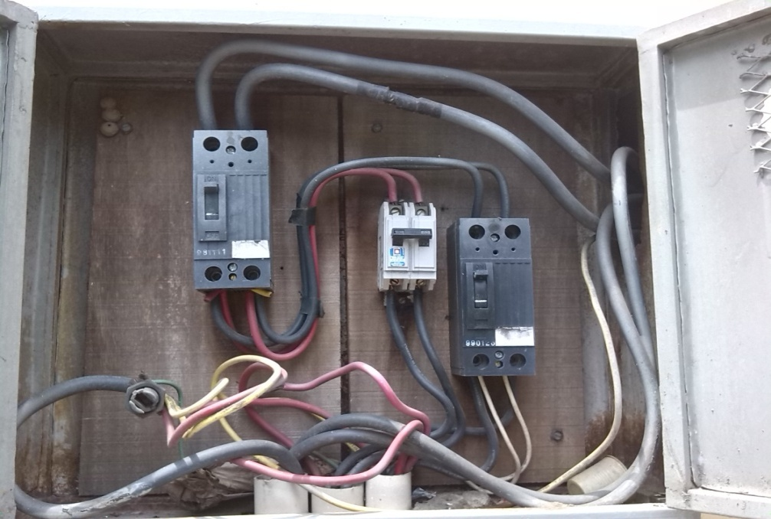

**Fuente: Autores.**

**Figura N°2. Medidor del Ambulatorio.**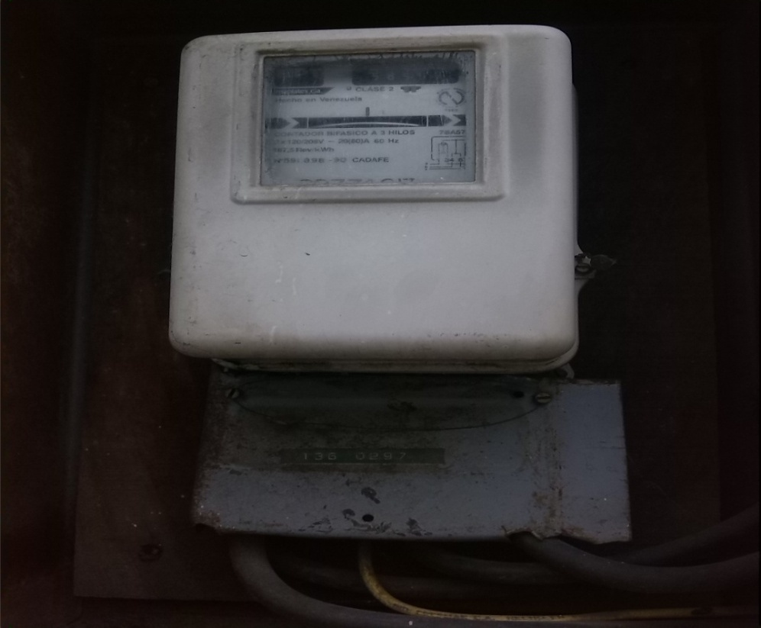

**Fuente: Autores.**

**Figura N°3 Acometida Bifásica del Ambulatorio**

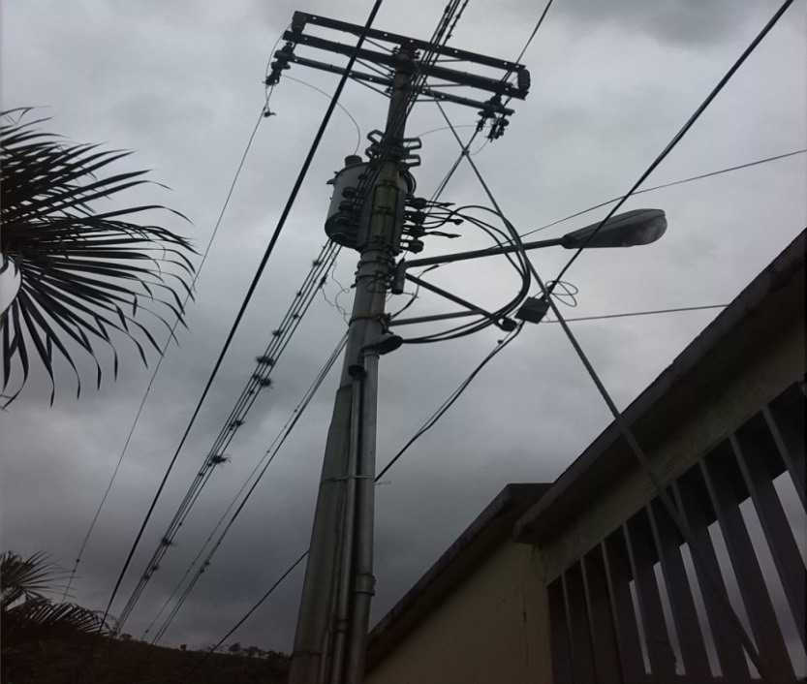

**Fuente: Autores.**

**Figura N°4. Compresor dañado (120V)**

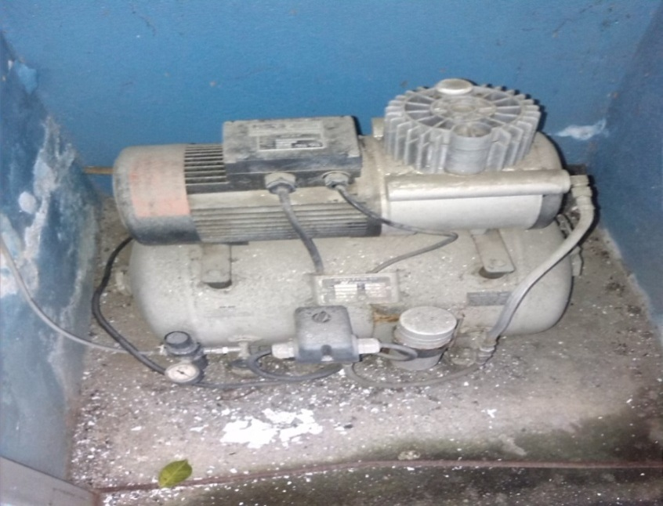

**Fuente: Autores.**

**Figura N°5. Subtablero Nro 1 bifásico del Ambulatorio.**

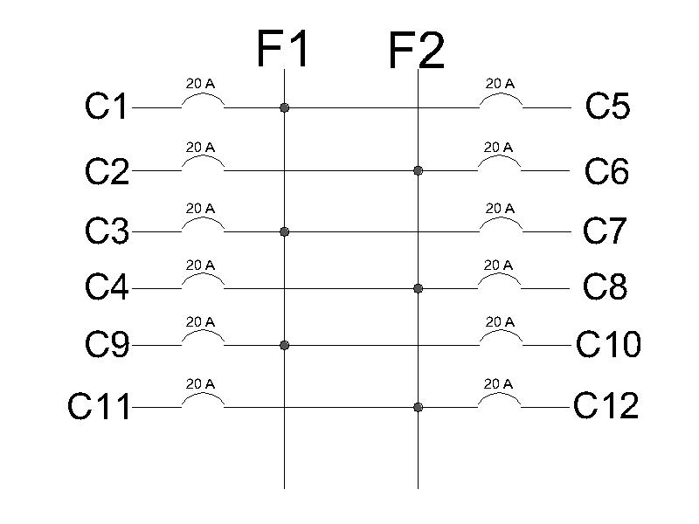

**Fuente: Autores.**

**Figura N°6. Subtablero Nro 2 bifásico del Ambulatorio.**

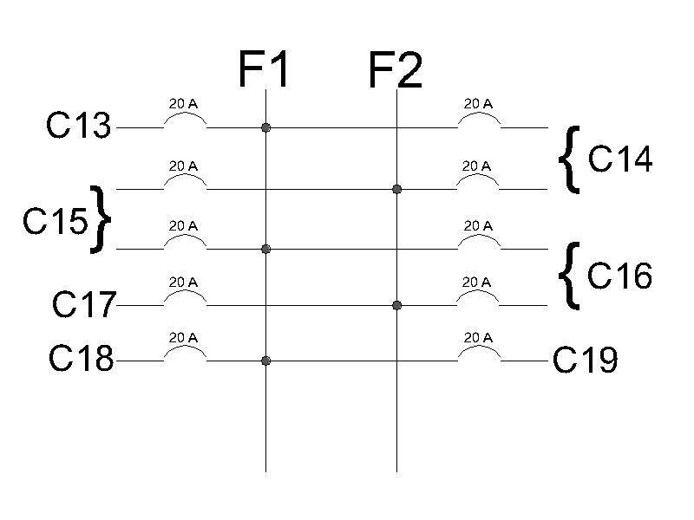

**Fuente: Autores.**

**Figura N°7. Capacidad de conducción de corriente (A) AWG-TW y THW bien sea por medio de conducto o al aire libre.**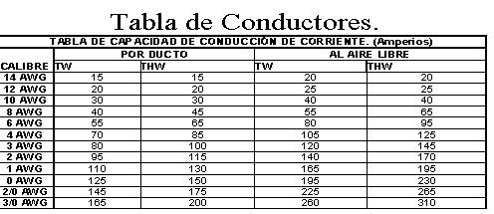

**Fuente: Autores.**

**Figura N°8. Número máximo de conductores por ducto.**

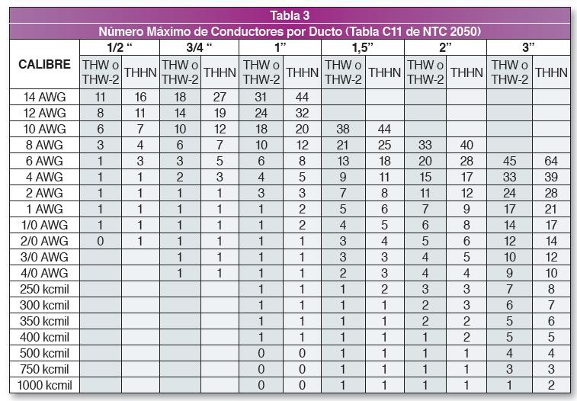

**Fuente: Autores.**

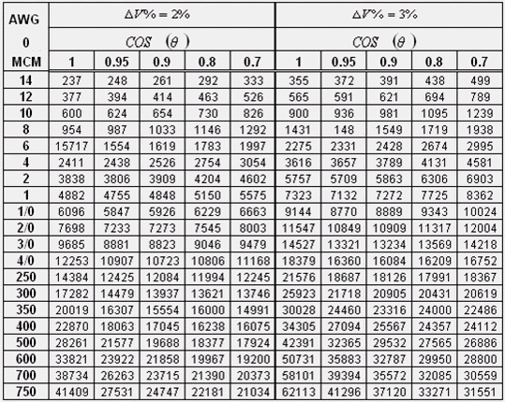**Tabla N°17. Capacidad de distribución en (A.m) para conductores monopolares de cobre con aislamiento TW**.

**Fuente: Autores.**

**Figura N°9. Diagrama del tablero principal del Ambulatorio.**

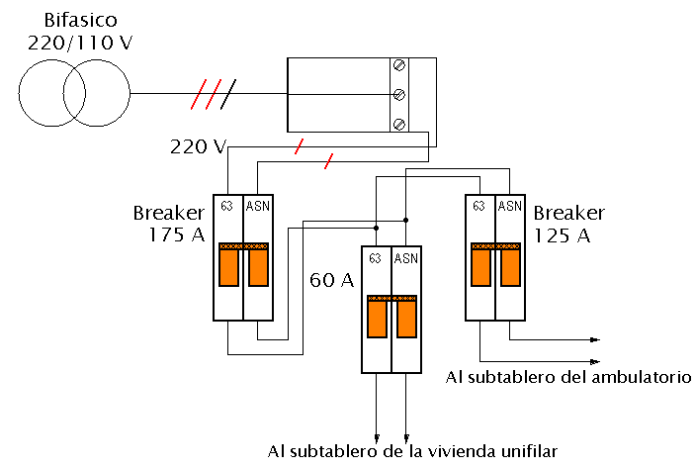

**Fuente: Autores.**

**Figura N°10. Conductores desde el Tx hasta la casa de doctores.**

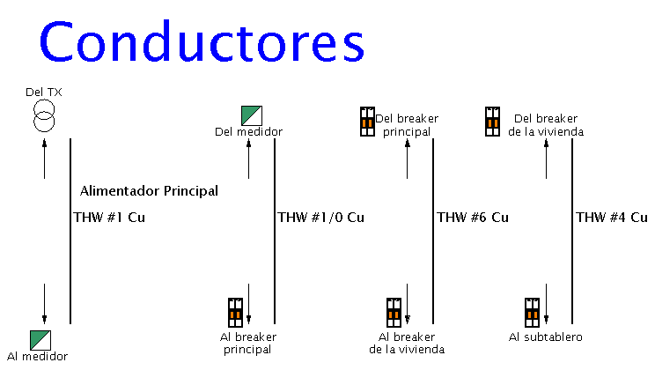**Fuente: Autores.**

**Figura N°11. Situación Geográfica del suministro de Alta Tension al sector.**

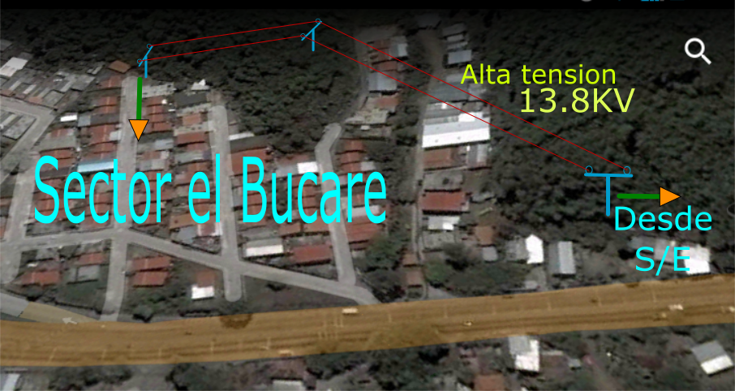

**Fuente: Autores.**

**Figura N°12. Esquema unifilar del sistema de distribucion del sector el Bucare.**

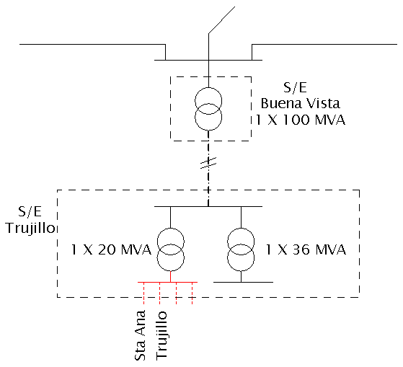

**Fuente: Autores.**

**Figura N°13. Vista Geográfica desde S/E Trujillo hasta el Sector el Bucare.**

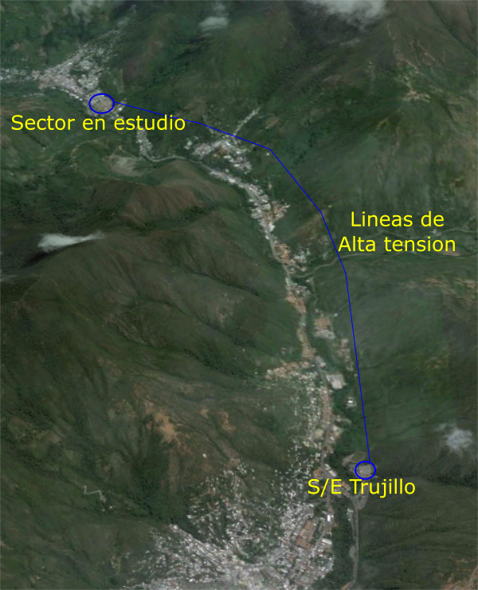

**Fuente: Autores.**

**Figura N°14. Esquema de distribución de transformadores en el sector en estudio.**

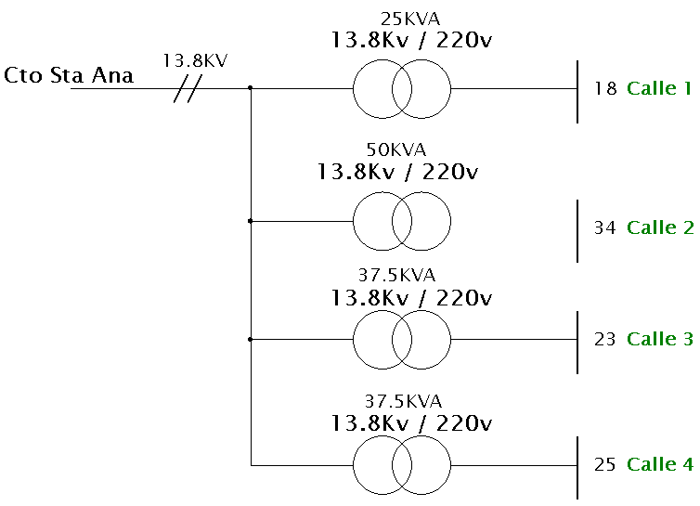

**Fuente: Autores.**

**Figura N°15. Transformadores alimentadores.**

Alta Tensión

13 Viviendas

12 Viviendas

Alta Tensión

**Figura N°16. Circuito más desfavorable actual.**

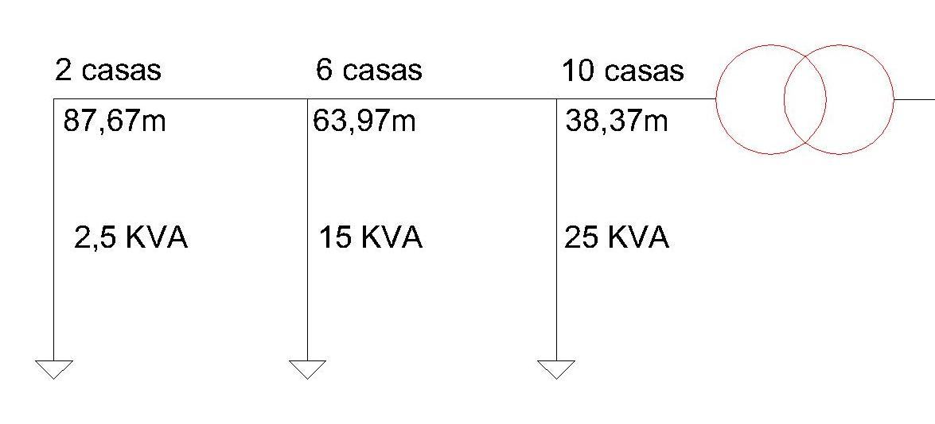

Circuito más desfavorable

**Fuente: Autores.**

**Figura N°17. Circuito más desfavorable en la propuesta.**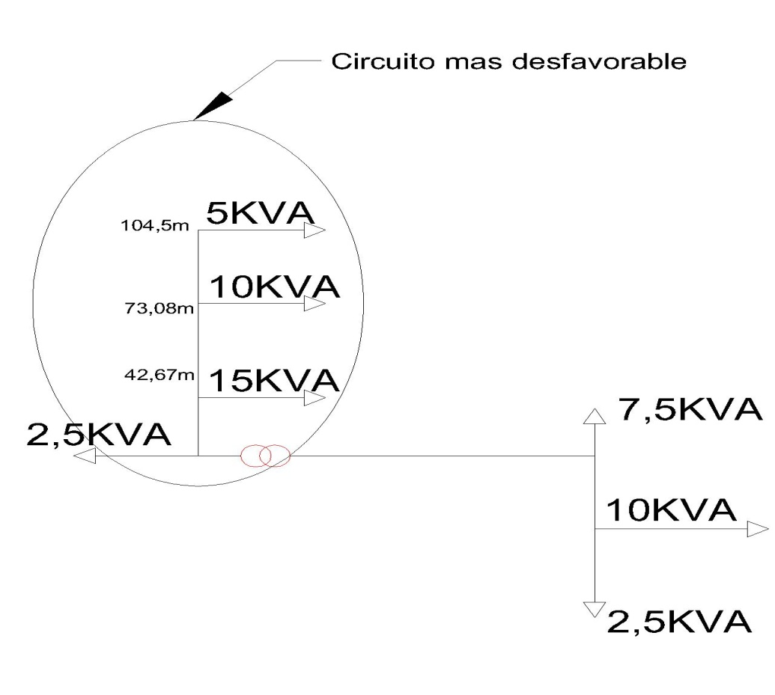

**Fuente: Autores.**

**Figura N°18. Par de transformadores propuestos para la red de distribución.**

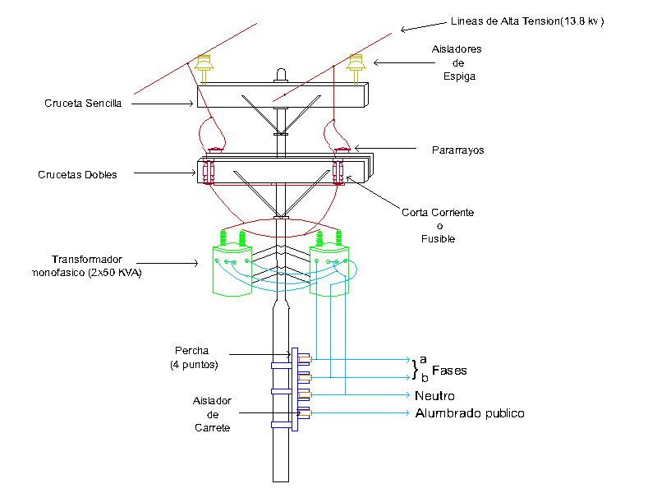

**Tabla N°18. Situación actual del sistema eléctrico del Sector el Bucare.**

|  |  |  |  |  |  |
| --- | --- | --- | --- | --- | --- |
| **Sector** | **Transformador** | **Acometidas** | **Alum.Publico** | **N°Poste** | **Total(Carga)** |
| Calle 1 | 25 KVA | 17 | 6 | 7 | 42,5 KVA |
| Calle 2 | 50 KVA | 34 | 9 | 9 | 85 KVA |
| Calle 3 | 37,5 KVA | 25 | 5 | 5 | 62,5 KVA |
| Calle 4 | 37,5 KVA | 24 | 8 | 8 | 60 KVA |

**Fuente: Autores.**

**Nota**: Para calcular la carga total por transformador se multiplico el número de acometidas por un estimado de 2,5 KVA por casa.

**Tabla N°19**. **Características de los conductores de aluminio “ARVIDAL”**

|  |  |  |  |  |  |  |  |
| --- | --- | --- | --- | --- | --- | --- | --- |
| CALIBRE | AWG | 4 | 2 | 1/0 | 2/0 | 3/0 | 4/0 |
| SECCION | mm2 | 21,2 | 33,6 | 53,5 | 67,4 | 85 | 107,3 |
| DIAMETRO | mm2 | 5,9 | 7,4 | 9,4 | 10,5 | 11,8 | 13,3 |
| RO | Ω/km | 1,57 | 0,9870 | 0,62 | 0,4920 | 0,39 | 0,31 |
| XA | Ω/km | 0,3851 | 0,3564 | 0,3375 | 0,3302 | 0,3215 | 0,3127 |
| TRUPTURA | Kg | 675 | 1073 | 1715 | 2070 | 2610 | 3295 |
| PESO | Kg/Km | 57,7 | 91,8 | 148,1 | 184 | 232 | 293 |
| AMPACIDAD | A | 134 | 180 | 242 | 282 | 327 | 380 |

**Fuente: Autores.**

**Tabla N°20: Constantes de distribución. Sistema Trifásico 120/208 V**

|  |  |  |  |  |  |  |  |
| --- | --- | --- | --- | --- | --- | --- | --- |
| KD * 10-3 | Fp | 4 | 2 | 1/0 | 2/0 | 3/0 | 4/0 |
| 0,80 | 3,4372 | 2,3193 | 1,6145 | 1,3677 | 1,1670 | 1,0069 |
| 0,90 | 3,6540 | 2,4123 | 1,6298 | 1,3562 | 1,1352 | 0,9599 |
| 1,00 | 3,6289 | 2,2813 | 1,4331 | 1,1372 | 0,9014 | 0,7165 |

**Fuente: Autores.**

|  |  |  |  |  |  |  |  |  |  |  |  |
| --- | --- | --- | --- | --- | --- | --- | --- | --- | --- | --- | --- |
|  | **Tabla N° 21**. Componentes por postes del sistema de distribución del Sector El Bucare. | | | | | | | | | | |
|  | Aislador de Espigas | Aislador de suspensión | Luminaria | | Cruceta doble | Cruceta simple | Fusible | Pararrayos | Perchas de 4 Puntas | Viento o Retención | Viento tipo Bandera |
| Poste #1(A.T) | 2 | 8 | Bueno | 1 | 2 | N/T | 2 | 2 | 1 | 3 | N/T |
| Poste #2 (A.T) | N/T | N/T | Bueno | 1 | N/A | N/T | N/T | N/T | 2 | N/T | 1 |
| Poste #3 (B.T) | 2 | N/T | Malo | 1 | N/A | 1 | N/T | N/T | 1 | N/T | 1 |
| Poste #4 (A.T) | 2 | N/T | Malo | 1 | 1 | 1 | 2 | 2 | 2 | N/T | 1 |
| Poste #5 (A.T) | 5 | 8 | Bueno | 1 | 2 | 1 | N/T | N/T | 2 | N/T | 1 |
| Poste #6 (A.T) | N/T | 4 | Bueno | 1 | 1 | N/T | N/T | N/T | 1 | 1 | 1 |
| Poste #7 (A.T) | N/T | N/T | Bueno | 1 | N/A | N/T | N/T | N/T | 1 | 1 | N/T |
| Poste #8 (A.T) | 2 | N/T | Malo | 1 | N/A | 1 | N/T | N/T | 2 | N/T | N/T |
| Poste #9 (A.T) | N/T | 4 | Bueno | 1 | 1 | N/T | N/T | N/T | 1 | 1 | N/T |
| Poste #10 (A.T) | N/T | 4 | Bueno | 1 | 1 | N/T | N/T | N/T | 1 | 1 | N/T |
| Poste #11 (A.T) | N/T | N/T | Bueno | 1 | N/A | N/T | N/T | N/T | 1 | 1 | N/T |
| Poste #12 (B.T) | 2 | N/T | Bueno | 1 | 1 | N/T | 2 | 2 | 2 | N/T | N/T |
| Poste #13 (A.T) | N/T | N/T | Bueno | 1 | N/A | N/T | N/T | N/T | 1 | N/T | N/T |
| Poste #14 (B.T) | N/T | 8 | Malo | 1 | 1 | N/T | N/T | N/T | 1 | N/T | N/T |
| Poste #15 (A.T) | N/T | N/A | Bueno | 1 | N/A | N/T | N/T | N/T | 1 | 1 | N/T |
| Poste #16 (B.T) | 4 | N/A | Bueno | 1 | 1 | N/T | N/T | N/T | 1 | N/T | N/T |
| Poste #17 (A.T) | N/T | 4 | Bueno | 1 | 1 | N/T | N/T | N/T | 1 | N/T | N/T |
| Poste #18 (A.T) | 2 | N/A | Malo | 1 | N/A | 1 | N/T | N/T | N/A | N/T | N/T |
| Poste #19 (A.T) | N/T | 4 | Malo | N/A | 1 | N/T | N/T | N/T | 1 | 1 | N/T |
| Poste #20 (A.T) | 2 | N/T | Bueno | 1 | N/A | 1 | N/T | N/T | 1 | N/T | N/T |
| Poste #21 (A.T) | N/T | 4 | Bueno | 1 | 2 | N/T | 2 | 2 | 2 | 1 | N/T |
| Poste #22 (A.T) | N/T | N/T | Malo | 1 | N/A | N/T | N/T | N/T | 1 | N/T | N/T |
| Poste #23 (B.T) | N/T | N/T | Bueno | 1 | N/A | N/T | N/T | N/T | 1 | 1 | N/T |
| Poste #24 (B.T) | 4 | N/T | Bueno | 1 | 1 | N/T | N/T | N/T | 2 | 1 | N/T |
| Poste #25 (A.T) | N/T | 8 | Malo | 1 | 1 | N/T | N/T | N/T | 1 | N/T | 1 |
| Poste #26 (A.T) | N/T | 4 | Bueno | 1 | 2 | N/T | 2 | 2 | 1 | 2 | 1 |
| Poste #27 (A.T) | N/T | N/T | Bueno | 1 | N/T | N/T | N/T | N/T | 1 | N/T | N/T |
| Poste #28 (B.T) | N/T | N/T | Bueno | 1 | N/T | N/T | N/T | N/T | 1 | N/T | N/T |
| Poste #29 (B.T) | N/T | N/T | Malo | 1 | N/T | N/T | N/T | N/T | 2 | 1 | N/T |
| Poste #30 (B.T) | N/T | N/T | Malo | 1 | N/T | N/T | N/T | N/T | 1 | N/T | N/T |
| Poste #31 (B.T) | N/T | N/T | Bueno | 1 | N/T | N/T | N/T | N/T | 0 | 1 | N/T |
|  |  |  |  |  | **Fuente: Autores** | | |  |  |  |  |

**N/T : No tiene.**

**Figura N°19.** **Modelo de encuesta recomendado por CORPOELEC para obtener una estimación de demanda.**

|  |
| --- |
| **ENCUESTA SOBRE DEMANDA DE ENERGIA ELECTRICA** |
| 1. **Datos generales**   Nombre y Apellido:_Leonor Beatriz Fajardo______________________  C.I Nro.:___5.779.097________________  Dirección.:_Urb El Bucare Tres Esquinas Municipio Trujillo Edo. Trujillo___________________  Ingreso del grupo familiar:_______7000____________ Bs.F/Mes.  Demanda de Facturación:________190,19__________ KWh/Mes.  Número de cuenta C.A.D.E.L.A:__________________ |
| 1. **Datos de las cargas eléctricas**   **SI NO**   * 1. Luz y miscelánea _____________________ _X_ ___   2. Refrigerador _____________________ _X_ ___   3. TV _____________________ _X_ ___   4. Licuadora _____________________ _X_ ___   5. Radio _____________________ _X_ ___   6. Plancha _____________________ _X_ ___   7. Aire Acondicionado _____________________ _X_ ___   8. Hidroneumático _____________________ ___ _X_ |
| 1. **Datos del encuestador:**   Nombre y Apellido: _Jesús L. Pacheco _________________________________  C.I. N°: 19.147.044_____________  Firma: _______________________ |

**Fuente: CORPOELEC.**

**Tabla N°22. Fusible de Transformadores.**

|  |  |  |  |  |  |
| --- | --- | --- | --- | --- | --- |
| BANCOS | ALTA TENSION 13800 V | | BAJA TENSION ∆ - Y 120/208 V | | |
| INTENSIDAD A PLENA CARGA (A) | FUSIBLES (A) | INTENSIDAD A PLENA CARGA (A) | CONDUCTOR | |
| CANTIDAD | CALIBRE |
| 3x5 KVA | 0,63 | 1 | 41,68 | 1 | 4 TTU |
| 3x10 KVA | 1,26 | 2 | 83,37 | 1 | 2 TTU |
| 3x15 KVA | 1,88 | 3 | 125 | 1 | 1/0 TTU |
| 3x25 KVA | 3,14 | 5 | 208 | 1 | 4/0 TTU |
| 3x37,5 KVA | 4,71 | 6 | 312,63 | 1 | 350 TTU |
| 3x50 KVA | 6,28 | 8 | 416,85 | 1 | 500 TTU |
| 3x75 KVA | 9,42 | 12 | 625,27 | 2 | 350 TTU |
| 3x100 KVA | 12,56 | 15 | 833,7 | 2 | 500 TTU |
| 3x167 KVA | 21 | 25 | 1396,83 | 2 | 750 TTU |
| 1x5 KVA | 0,36 | 1 | 20,83 | 1 | 6 TTU |
| 1x10 KVA | 0,72 | 1 | 41,66 | 1 | 6 TTU |
| 1x15 KVA | 1,08 | 2 | 62,4 | 1 | 4 TTU |
| 1x25 KVA | 1,81 | 2 | 104,16 | 1 | 2 TTU |
| 1x37,5 KVA | 2,71 | 3 | 156,25 | 1 | 1/0 TTU |
| 1x50 KVA | 3,62 | 4 | 208,33 | 1 | 4/0 TTU |
| 1x75 KVA | 5,43 | 6 | 312,5 | 2 | 2/0 TTU |
| 1x100 KVA | 7,24 | 8 | 416,66 | 2 | 4/0 TTU |
| 1x167 KVA | 12,13 | 15 | 697,91 | 2 | 500 TTU |

**Fuente: Autores.**

**Figura N°20. Factores de corrección para tensiones y sistemas distintos a 3 x 208 /120v para conductores alojados en tuberías**.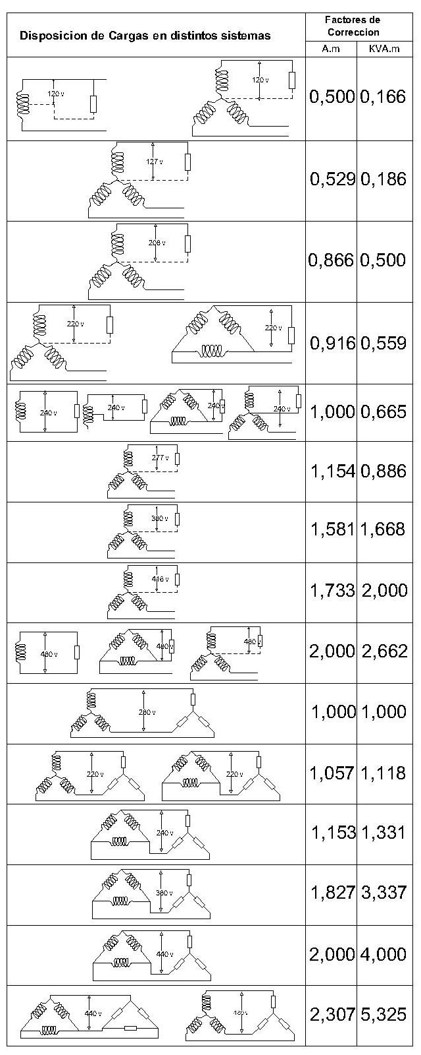

**Figura N°21. Diagrama de propuesta del subtablero de la vivienda del sector El Bucare.**

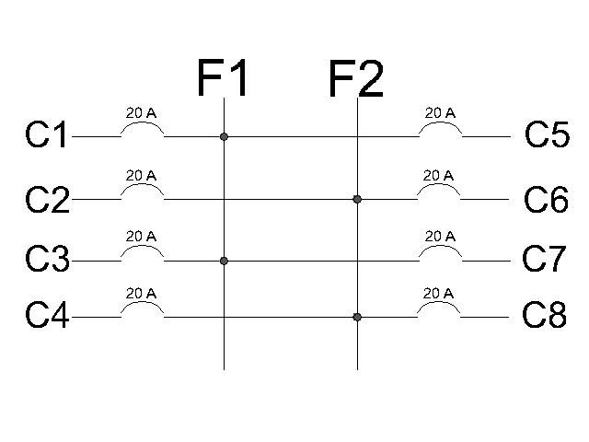

**Figura N°22. Diagrama de propuesta del subtablero de la casa de doctores.**

